CHƯƠNG 6
A. CODE
PageController
<?php
namespace App\Http\Controllers;
use Illuminate\Http\Request;
class PageController extends Controller
{
//
public function showHomePage() {
return "Chào mừng bạn đến với PHT chương 6 - Laravel!";
}
}

Route/web.php
<?php
use App\Http\Controllers\PageController;
use Illuminate\Support\Facades\Route;
Route::get('/', [PageController::class, 'showHomepage']);
Route::get('/about', [PageController::class, 'showHomepage']);

B. ẢNH
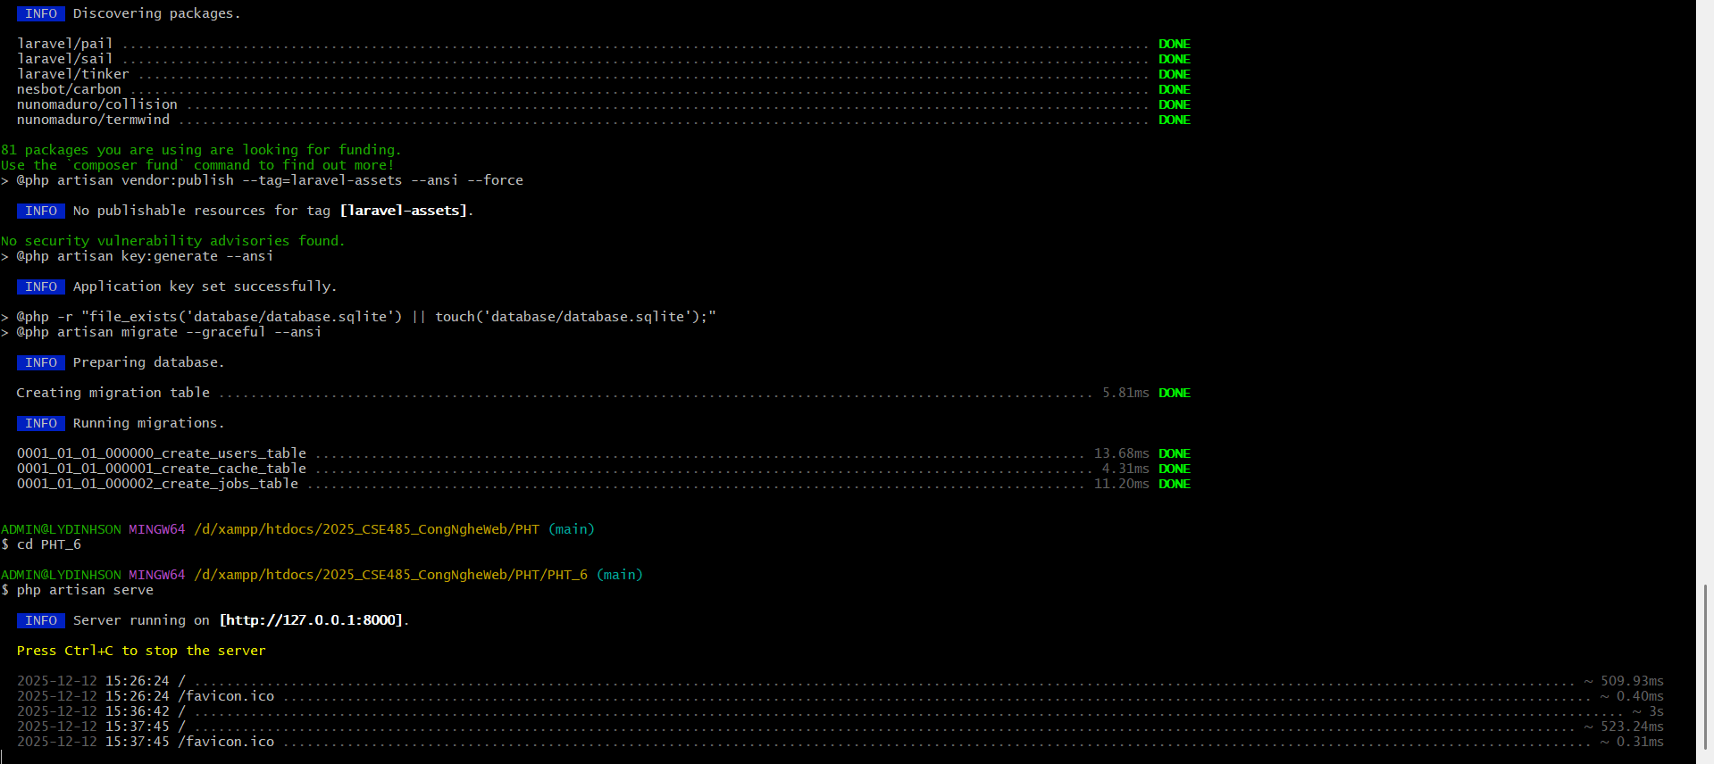
--
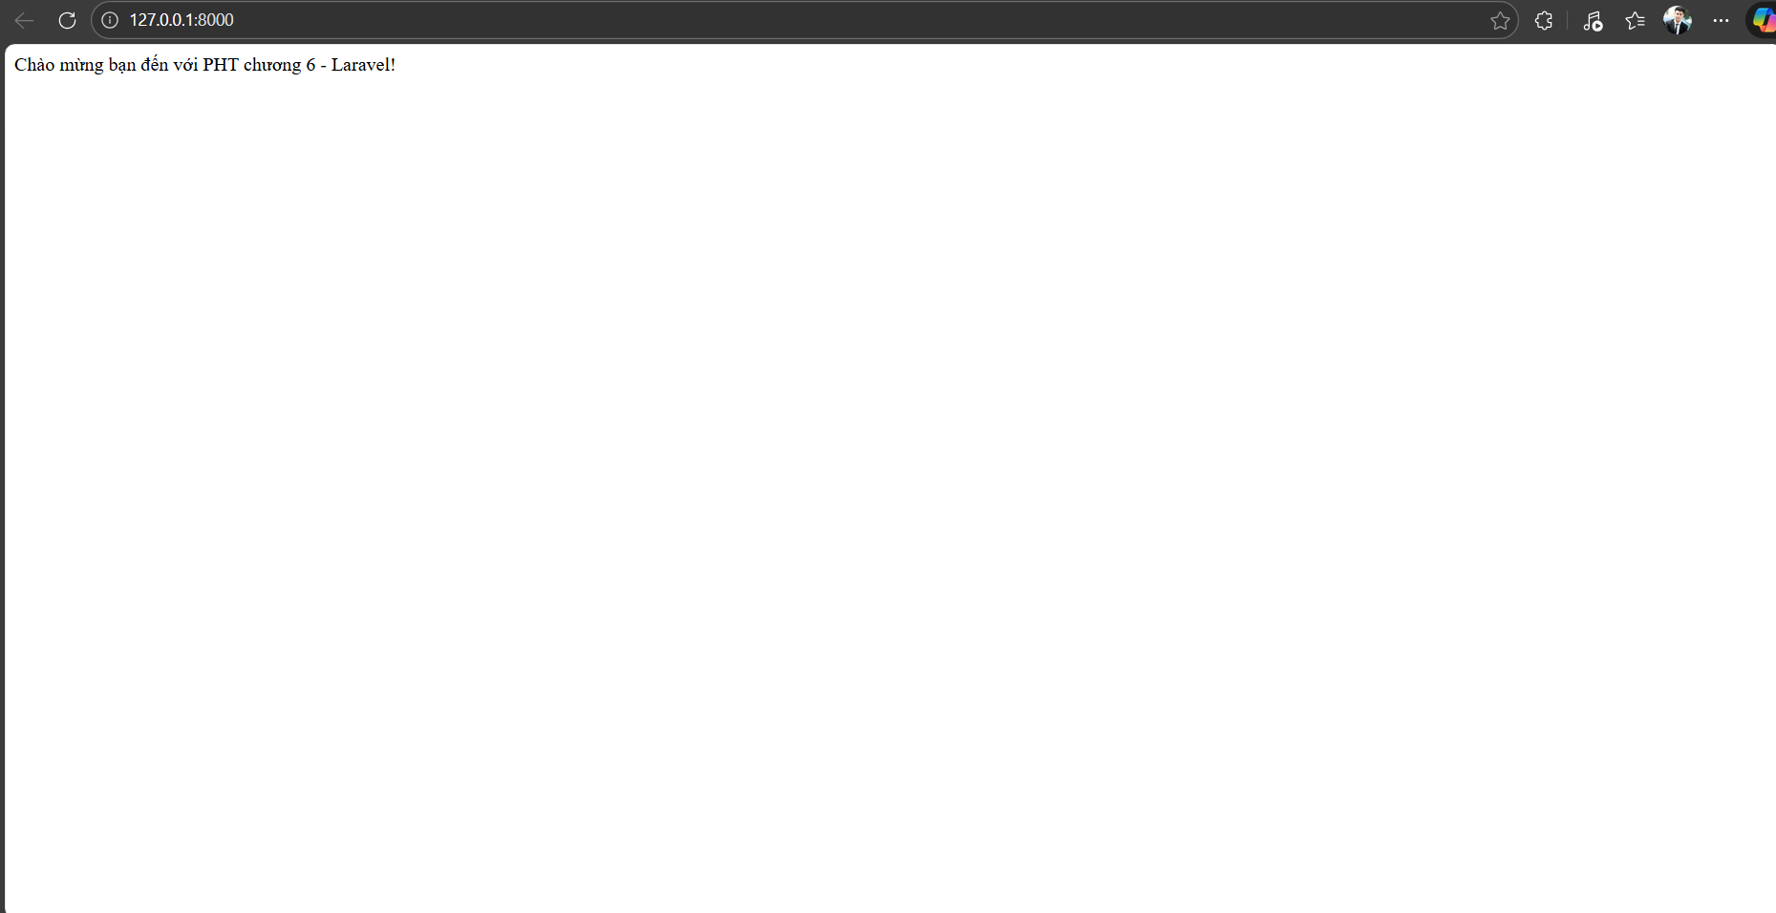

Câu hỏi phản biện: Route::fallback() hoạt động như thế nào? Tại sao không tạo 1 trang báo lỗi rồi điều hướng tới đó có được không?

CHƯƠNG 7
A. CODE
App.blade.php
<!DOCTYPE html>
<html lang="vi">
<head>
<meta charset="UTF-8">
<meta name="viewport" content="width=device-width, initial-scale=1.0">
<title>{{ $title ?? 'Website Của Tôi' }}</title>
<style>
body {
font-family: sans-serif;
}
.container {
max-width: 960px;
margin: 0 auto;
padding: 20px;
}
header, footer {
background-color: #f4f4f4;
padding: 10px;
text-align: center;
}
nav {
background-color: #333;
color: white;
padding: 10px;
}
nav a {
color: white;
margin: 0 10px;
}
</style>
</head>
<body>
<header>
<h1>Trang Web CSE485 - Chương 7</h1>
</header>
<nav>
<a href="/">Trang Chủ</a>
<a href="/about">Giới Thiệu</a>
</nav>
<div class="container">
@yield('content')
</div>
<footer><p>&copy; 2025 - Khoa CNTT - Trường Đại học Thủy Lợi</p>
</footer>
</body>
</html>
Hompage.blade.php
@extends('layouts.app')
@section('content')
<h2>{{ $page_title }}</h2>
<p>{{ $page_description }}</p>
<h3>Danh sách công việc (Lấy từ Controller):</h3>
<ul>
@foreach($tasks as $task)
<li>{{ $task }}</li>
@endforeach
</ul>
@endsection

PageController.php
<?php
namespace App\Http\Controllers;
use Illuminate\Http\Request;
class PageController extends Controller
{
// Sửa phương thức showHomepage() của Chương 6
public function showHomepage()
{
// TODO 7: Thay vì "return 'Chào mừng...'", chúng ta sẽ
// chuẩn bị dữ liệu để truyền cho View
$viewTitle = 'PHT Chương 7 - Blade Template';
$pageTitle = 'Chào mừng bạn đến với Blade!';
$pageDescription = 'Đây là trang chủ được render bằng Blade Template
Engine.';
$tasks = [
'Cài đặt Laravel',
'Hiểu về Routing & Controller',
'Tạo Layout với Blade',
'Truyền dữ liệu cho View'
];
// TODO 8: Trả về một View
// Gợi ý: Dùng hàm view('ten_view', $data_array)
// 'homepage' tương đương 'homepage.blade.php'
return view('homepage', [
'title' => $viewTitle,
'page_title' => $pageTitle,
'page_description' => $pageDescription,
'tasks' => $tasks
]);
// TODO 9: (Cách khác) Dùng hàm compact() cho gọn
// return view('homepage', compact('viewTitle', 'pageTitle', 'pageDescription', 'tasks'));
// (Lưu ý: khi dùng compact, tên biến ở Controller và View phải khớp nhau)}
}
}

B. ẢNH
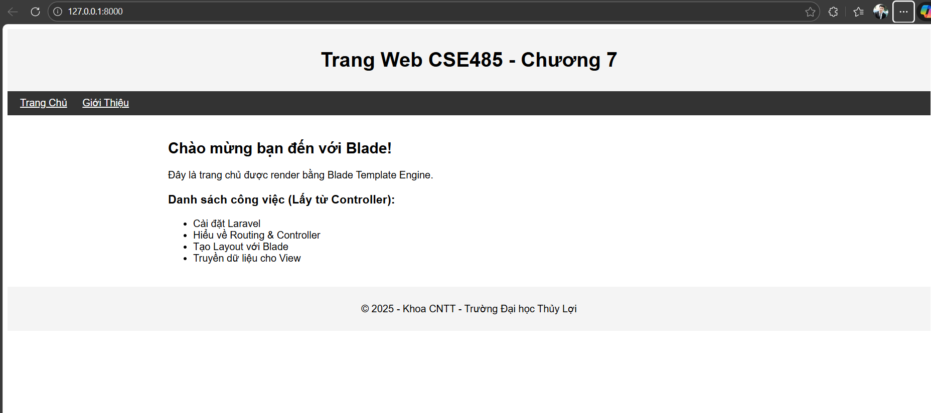

CÂU HỎI PHẢN BIỆN: có thể truyển biến từ layout ngược lại vào view con không?

CHƯƠNG 8
A. CODE
MIGRATION
public function up(): void
{
Schema::create('sinhviens', function (Blueprint $table) {
$table->id();
$table->string('ten_sinh_vien', 255);
$table->string('email', 255) -> unique();
$table->timestamps();
});
}

MODEL SINHVIEN
class Sinhvien extends Model
{
//
use HasFactory;
protected $fillable = ['ten_sinh_vien', 'email'];
}

SINHVIENCONTROLLER
class SinhvienController extends Controller
{
//
public function index() {
$danhsachSV = Sinhvien::all();
return view('listSinhvien', compact('danhsachSV'));
}
public function store(Request $request) {
$data = $request->all();
Sinhvien::created($data);
return redirect()->route('listSinhvien');
}
}

ROUTE/WEB
Route::get('/sinhvien', [SinhvienController::class, 'index']) -> name('sinhvien.index');
Route::post('/sinhvien', [SinhvienController::class, 'store']) -> name('sinhvien.store');

B. ẢNH CHỤP MÀN HÌNH
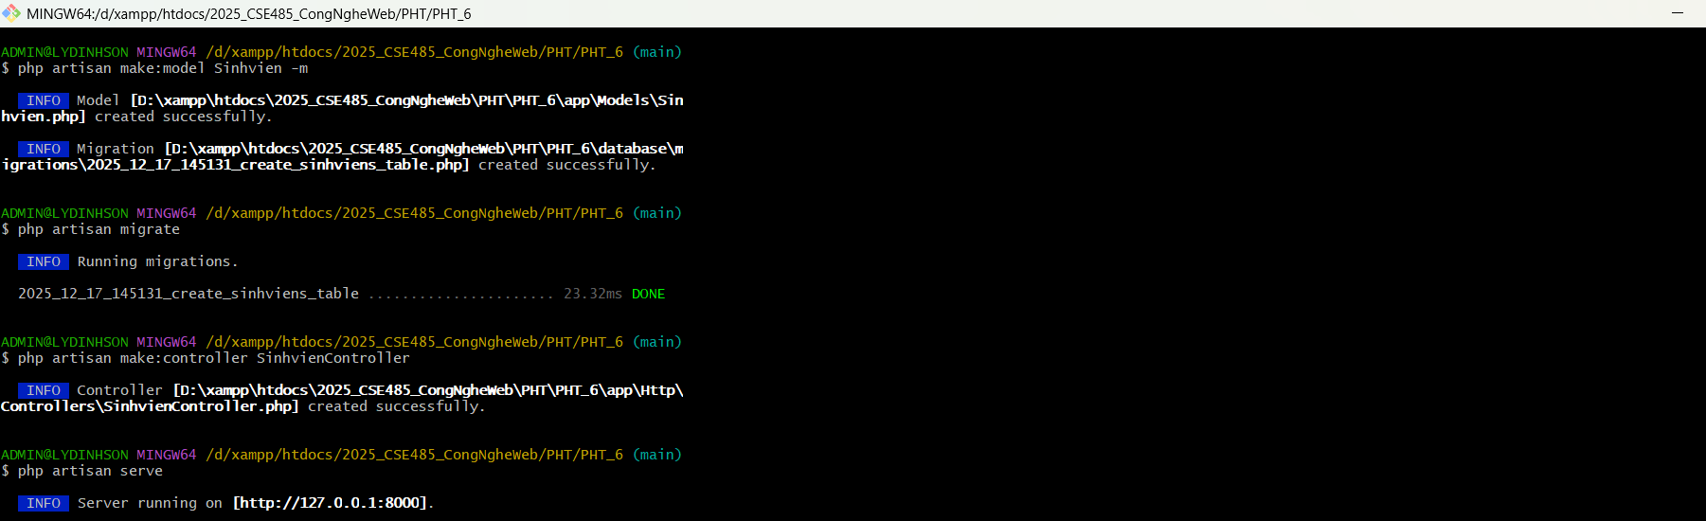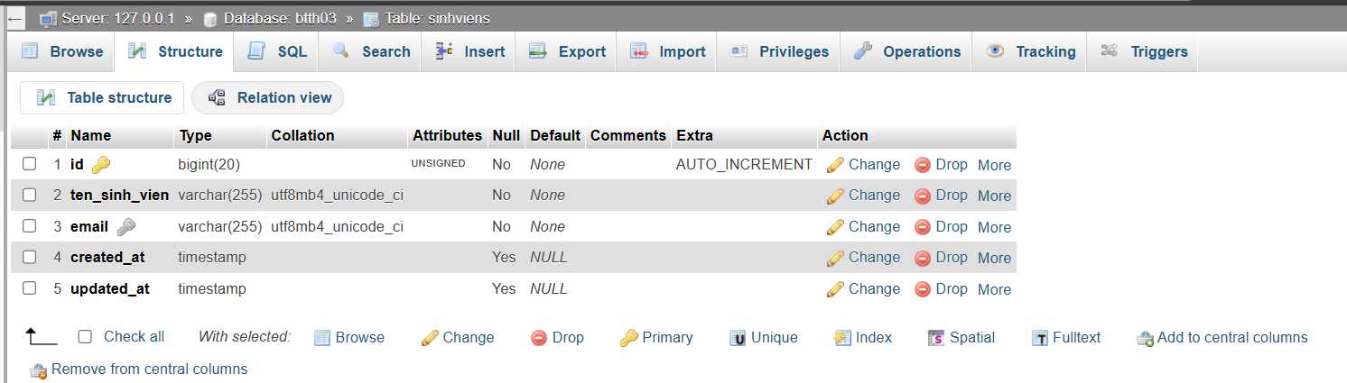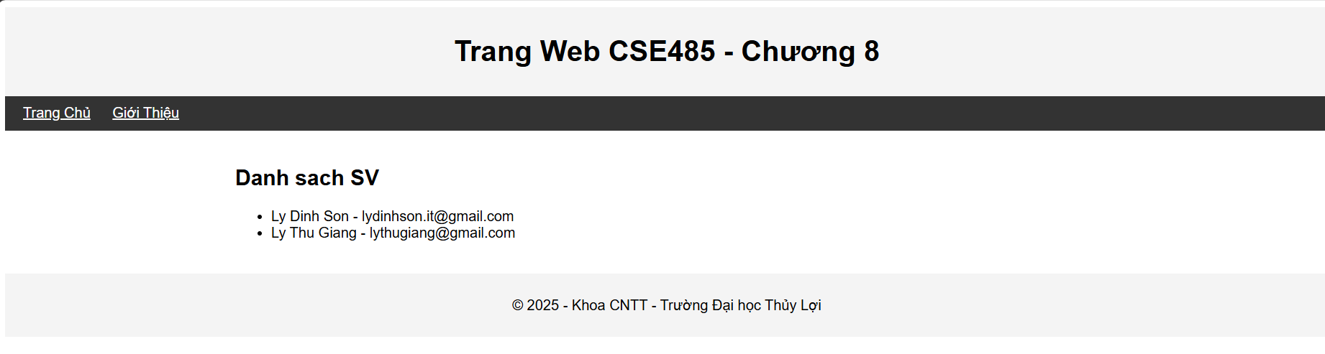

CÂU HỎI PHẢN BIỆN: Có thể sử dụng Eloquent để ánh xạ một bảng không có khóa chính (primary key) không? Nếu có, cần cấu hình gì?

